Проверочная работа
по предмету «ОКРУЖАЮЩИЙ МИР»
2 класс
Тема: «Природные явления»
Цель: диагностирование знаний обучающихся и активизация универсальных учебных действий (УУД) по теме «Природные явления».
Проверочная работа составлена в соответствии с учебником О.Т. Поглазовой «Окружающий мир. 2 класс», УМК «Гармония».
В проверочную работу включены тесты разных видов: с выбором ответа, с дописыванием предложений, на соответствие, на последовательность и другие. Они могут использоваться для тематического контроля и самоконтроля за усвоением полученных знаний.
В проверочную работу включены задания, выполняя которые ученик сможет проверить не только свои предметные знания и умения их применять, но и усвоение универсальных учебных действий – воспринимать учебную задачу, контролировать и корректировать собственные действия по ходу выполнения задания, необходимых при решении разных учебных задач.
На выполнение тестовой работы отводится один урок.
Структура проверочной работы
Проверочная работа содержит два варианта, каждый из которых включает в себя 15 заданий, разделенных на две части.
Часть 1 – задания № 1 – 10 предусматривают выбор правильного ответа из предложенных. При выполнении тестов с выбором правильного ответа обучающиеся обводят букву правильного ответа кружком. В данной части встречаются задания, где правильных ответов может быть несколько.
Часть 2 – задания № 11 – 15 требуют записи ответов. Чтобы выполнить эти задания обучающиеся должны из текста или изображения уметь выделять явные факты и по ним определять объект, о котором идёт речь.
Инструкция по выполнению работы
Работа состоит из двух частей и включает в себя 15 заданий.
При выполнении работы не разрешается пользоваться учебником, рабочими тетрадями и другими справочными материалами.
Советуем выполнять задания в том порядке, в котором они даны.
Для экономии времени пропускай задание, которое не удаётся выполнить сразу, и переходи к следующему.
Постарайся выполнить как можно больше заданий.
Желаем успеха!

Оценивание
Вариант 1
Общая сумма баллов за все правильные ответы составляет наивысший балл – 33 балла.
Диапазон баллов:
33–28 баллов – «отлично», оценка «5».
27–22 балла – «хорошо», оценка «4».
21–16 баллов – «удовлетворительно», оценка «3».
Ниже 16 баллов – «неудовлетворительно», оценка «2».
Примечание: исправления, сделанные ребёнком, не считаются.
Часть 1
№ п/п | Содержание верного ответа и указания по оцениванию | Баллы
 | в) все изменения, происходящие в природе | 1
 | в) выборы президента | 1
 | б) со сменой времён года | 1
 | а) извержение вулкана | 1
 | в) зима | 1
 | а) весна | 1
 | г) лето | 1
 | а) таяние снега  в) возвращение перелётных птиц  г) появление первых цветов | 1  1  1
 | в) образование облаков  г) рассвет | 1  1
 | а) отлёт птиц в тёплые края  б) созревание ягод  г) появление потомства | 1  1  1
 | Максимальный балл: | 15

Примечание: если в задании № 8 – 10 наряду с правильно выделенным ответом, выделен неверный ответ, задание оценивается в 0 баллов.

Часть 2
№ п/п | Содержание верного ответа и указания по оцениванию | Баллы
11. | Продолжительное интенсивное выпадение снега в безветренную погоду – это СНЕГОПАД.  Ливневый дождь, сопровождающийся громом и молнией – это ГРОЗА  Возникновение неподвижного ледяного покрова на водоёмах – это ЛЕДОСТАВ.  Длительное отсутствие дождей при стабильно высокой температуре воздуха – это ЗАСУХА. | 1  1  1  1
12. | Туман  Листопад  Иней  Эти природные явления можно наблюдать осенью. | 1  1  1  2
13. | Капель  Ледоход  Метель (вьюга, буран) | 1  1  1
14. | Летом не лежит снег.  Летом не цветут ландыши.  Летом листья у деревьев не жёлтые. | 1  1  1
15. | На улице гололёд.  Гололёд опасен тем, что можно поскользнуться, упасть и получить травму. | 1  2
 | Максимальный балл: | 18

Примечание: если в задании № 12, № 15 дан краткий ответ на вопрос, задание оценивается в 1 балл.

Оценивание
Вариант 2
Общая сумма баллов за все правильные ответы составляет наивысший балл – 33 балла.
Диапазон баллов:
33–28 баллов – «отлично», оценка «5».
27–22 балла – «хорошо», оценка «4».
21–16 баллов – «удовлетворительно», оценка «3».
Ниже 16 баллов – «неудовлетворительно», оценка «2».
Примечание: исправления, сделанные ребёнком, не считаются.
Часть 1
№ п/п | Содержание верного ответа и указания по оцениванию | Баллы
1. | в) явления природы | 1
2. | в) строительство дома | 1
3. | б) со сменой времён года | 1
4. | г) март, апрель, май | 1
5. | в) зима | 1
6. | б) осень | 1
7. | в) зима | 1
8. | а) метель  б) появление проталин  г) линька | 1  1  1
9. | б) пожелтение листьев  г) густые туманы | 1  1
10. | б) цветение  в) гнездование  г) появление потомства | 1  1  1
 | Максимальный балл: | 15

Примечание: если в задании № 8 – 10 наряду с правильно выделенным ответом, выделен неверный ответ, задание оценивается в 0 баллов.

Часть 2
№ п/п | Содержание верного ответа и указания по оцениванию | Баллы
11. | Выпадение снега при сильном ветре – это МЕТЕЛЬ.  Движение льдин на реках и озёрах под действием течения или ветра – это ЛЕДОХОД.  Скопление мелких водяных капель в приземном воздухе – это ТУМАН.  Образование ледяной корки на дорогах – это ГОЛОЛЁД. | 1  1  1  1
12. | Град  Роса  Гроза (молния)  Эти природные явления можно наблюдать летом. | 1  1  1  2
13. | Таяние снега  Листопад  Снегопад | 1  1  1
14. | Летом не идет снег.  Летом не плывут льдины по реке.  Летом птицы не улетают в тёплые края. | 1  1  1
15. | На улице метель.  Метель снижает видимость на дороге, что может привести к аварии. | 1  2
 | Максимальный балл: | 18

Примечание:
Если в задании № 12, № 15 дан краткий ответ на вопрос, задание оценивается в 1 балл.
В задании № 14 верными будут и такие ответы:
Летом деревья не меняют окраску листьев.
Летом не тает снег.
Эти ответы можно оценить дополнительными баллами.

Проверочная работа
по предмету «ОКРУЖАЮЩИЙ МИР»
2 класс
«Природные явления»

Инструкция по выполнению работы
Работа состоит из двух частей и включает в себя 15 заданий.
При выполнении работы не разрешается пользоваться учебником, рабочими тетрадями и другими справочными материалами.
Советуем выполнять задания в том порядке, в котором они даны.
Для экономии времени пропускай задание, которое не удаётся выполнить сразу,
и переходи к следующему.
Постарайся выполнить как можно больше заданий.
Желаем успеха!

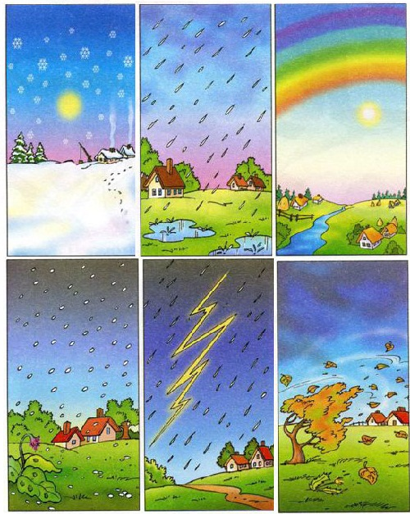

Ученик (ца) ______________________________________________________ | Вариант 1
Природные явления
Часть 1
Обведи кружком номер правильного ответа.
Будь внимателен, правильных ответов может быть несколько!
1. Закончи предложение: «Явления природы – это…»
а) все события | в) все изменения, происходящие в природе
б) странные и необъяснимые случаи | г) случайные происшествия
2. Что НЕ относится к природным явлениям?
а) гроза | в) выборы президента
б) радуга | г) роса
3. С чем связаны сезонные природные явления?
а) со сменой дня и ночи | в) с переменой погоды
б) со сменой времён года | г) с полётами в космос
4. Какое явление природы НЕ является сезонным?
а) извержение вулкана | в) созревание ягод малины
б) появление птенцов у клестов | г) первые заморозки
5. В какое время года бывают вьюги, метели, снегопады?
а) весна | в) зима
б) осень | г) лето
6. В какое время года можно наблюдать ледоход?
а) весна | в) зима
б) осень | г) лето
7. В какое время года самые длинные световые дни?
а) весна | в) зима
б) осень | г) лето
8. Среди сезонных явлений выбери весенние:
а) таяние снега | в) возвращение перелётных птиц
б) пожелтение листьев | г) появление первых цветов

9. Какие явления можно наблюдать в неживой природе?
а) появление птенцов | в) образование облаков
б) цветение | г) рассвет
10. Какие явления можно наблюдать в живой природе?
а) отлёт птиц в тёплые края | в) туман
б) созревание ягод | г) появление потомства
Часть 2
При выполнении заданий 11 – 15 последовательно отвечай на каждый из представленных вопросов. Ответы записывай чётко и разборчиво, соблюдая нормы речи.
11. Раскрась одним цветом соответствующие высказывания.
Продолжительное интенсивное выпадение снега в безветренную погоду – это … | гроза
Ливневый дождь, сопровождающийся громом и молнией – это … | засуха
Возникновение неподвижного ледяного покрова на водоёмах – это … | снегопад
Длительное отсутствие дождей при стабильно высокой температуре воздуха – это … | ледостав

12. Напиши, какие природные явления изображены на картинках?
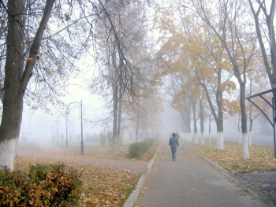 | 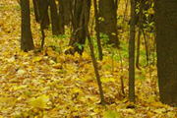 | 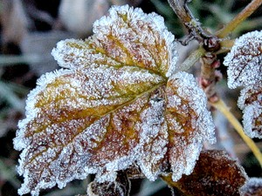
_______________________ | ________________________ | ______________________

Определи, в какое время года можно наблюдать эти природные явления?
Дай полный ответ на этот вопрос.
________________________________________________________________________________

________________________________________________________________________________

13. Определи природное явление по его описанию в стихах.
Лучик солнышка играет  Огоньками быстрыми  И под ним сосульки тают  Капельками – искрами.  М. Филатов | Лед идет, лед идет!  Вереницей длинной  Третьи сутки напролет  Проплывают льдины.  С. Маршак | Наградила нас природа  Неожиданной зимой.  Третьи сутки непогода,  Снег шальной метет стеной.  Н. Планида
_______________________ | _______________________ | ______________________

14. Какие ошибки допустил художник?
ЛЕТО | Ошибки художника:  __________________________________________________  __________________________________________________  __________________________________________________  __________________________________________________  __________________________________________________  __________________________________________________  __________________________________________________  __________________________________________________

15. Какое природное явление ты наблюдаешь? В чём его опасность?
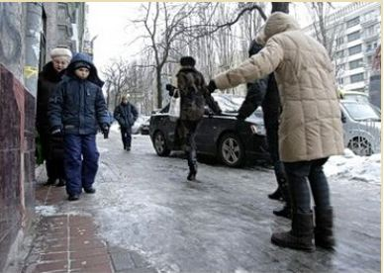
________________________________________________________________________________

________________________________________________________________________________

________________________________________________________________________________

Ученик (ца) ______________________________________________________ | Вариант 2
Природные явления
Часть 1
Обведи кружком номер правильного ответа.
Будь внимателен, правильных ответов может быть несколько!
1. Как называются изменения, происходящие в природе?
а) события | в) явления природы
б) странные и необъяснимые случаи | г) случайные происшествия
2. Что НЕ относится к природным явлениям?
а) дождь | в) строительство дома
б) ветер | г) изморось
3. Закончи предложение: «Сезонные явления природы связаны …».
а) со сменой дня и ночи | в) с переменой погоды
б) со сменой времён года | г) с открытием новых магазинов
4. Найди группу, в которой записаны весенние месяцы:
а) декабрь, январь, февраль | в) июнь, июль, август
б) сентябрь, октябрь, ноябрь | г) март, апрель, май
5. В какое время года не цветут растения?
а) весна | в) зима
б) осень | г) лето
6. В какое время года птицы улетают в тёплые края?
а) весна | в) зима
б) осень | г) лето
7. В какое время года самые короткие световые дни?
а) весна | в) зима
б) осень | г) лето
8. Укажи сезонные явления природы:
а) метель | в) рассвет
б) появление проталин | г) линька

9. Среди сезонных явлений выбери осенние:
а) таяние снега | в) возвращение перелётных птиц
б) пожелтение листьев | г) густые туманы
10. Какие явления можно наблюдать в живой природе?
а) образование облаков | в) гнездование
б) цветение | г) появление потомства
Часть 2
При выполнении заданий 11 – 15 последовательно отвечай на каждый из представленных вопросов. Ответы записывай чётко и разборчиво, соблюдая нормы речи.
11. Раскрась одним цветом соответствующие высказывания.
Выпадение снега при сильном ветре – это … | ледоход
Движение льдин на реках и озёрах под действием течения или ветра – это … | метель
Скопление мелких водяных капель в приземном воздухе – это …  – это … | гололёд
Образование ледяной корки на дорогах – это … | туман

12. Напиши, какие природные явления изображены на картинках?
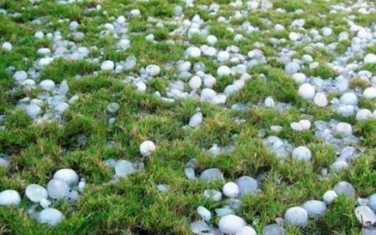 | 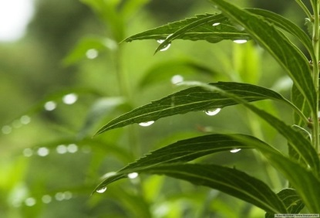 | 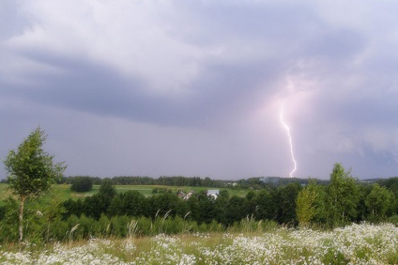
_______________________ | ________________________ | ______________________

Определи в какое время года можно наблюдать эти природные явления?
Дай полный ответ на этот вопрос.
________________________________________________________________________________

________________________________________________________________________________

13. Определи природное явление по его описанию в стихах:
Сугроб уже сутулится  От солнечных лучей,  И побежал по улице  Сверкающий ручей.  И. Демьянов | Утром мы во двор идём –  Листья сыплются дождём,  Под ногами шелестят  И летят, летят, летят…  Е. Трутнева | Как кусочки сладкой ваты  Белый снег летит куда-то.  И на радость детворе  Покрывалом во дворе  Белый снег ложится  И опять кружится.  В. Галичина
_________________________ | _________________________ | _________________________

14. Какие ошибки допустил художник?
ЛЕТО | Ошибки художника:  __________________________________________________  __________________________________________________  __________________________________________________  __________________________________________________  __________________________________________________  __________________________________________________  __________________________________________________  __________________________________________________

15. Какое природное явление ты наблюдаешь? В чём его опасность?







